ESCUELA NORMAL DE EDUCACIÓN PREESCOLAR
Licenciatura en Educación preescolar
Ciclo escolar 2020 – 2021


FORMA, ESPACIO Y MEDIDA

UNIDAD III
Las magnitudes y medidas, su enseñanza y aprendizaje en el plan y programa de estudios de educación preescolar
Competencias de la unidad de aprendizaje:
Conoce y analiza los conceptos y contenidos del programa de estudios de la educación básica de matemáticas; crea actividades contextualizadas y pertinentes para asegurar el logro del aprendizaje de sus alumnos, la coherencia y la continuidad entre los distintos grados y niveles educativos.

Alumnas:
Samantha de León Huitron Ramos #4
Carla Samantha Sánchez Calderón #16
Grupo:
2º C
Nombre del docente:
Oralia Gabriela Palmares Villarreal
Nombre del trabajo:
Matriz analítica

Eje | Tema | Aprendizaje | Nivel de Profundidad | ¿Qué deben saber? | ¿Qué deben hacer? | Argumentación teórica
Forma, espacio y medida | Magnitudes y medidas | Identifica la longitud de varios objetos a través de la comparación directa o mediante el uso de un intermediario.  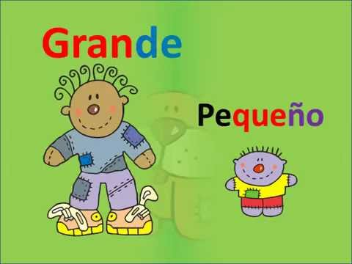 | El nivel de profundidad es alto pues es fundamental que los niños comprendan y no sólo aprendan conceptos básicos de medición, como por ejemplo, aprender la longitud de un objeto a través de la comparación, el peso de las cosas y sus dimensiones como el ancho, largo y alto. | -Conceptos de medición.  -Conceptos de magnitud.  -Estimar la dimensión de objetos.  -Usar unidades de medida convencionales.  -Usar unidades de medida no convencionales. | -Usar términos de medición.  -Clasificar objetos por tamaño.  -Ordenar de mayor a menor.  -Medir objetos o distancias.  -Reconocer el “mayor” o “menor” entre dos números. | “Aproximadamente a partir de los dos años, las relaciones espaciales más sencillas se expresan mediante palabras como: arriba, abajo, encima, debajo, más arriba, más abajo, delante, detrás; dichas expresiones contribuyen grandemente a alcanzar las nociones espaciales. Estas categorías perceptuales son favorecidas por experiencias de carácter topológico, que, como ya se ha indicado, representan transformaciones en las que permanecen constantes sólo algunas propiedades geométricas como la delimitación y pertenencia de los puntos interiores y exteriores a una figura cerrada.” Castro Bustamante (2004)
 |  | Compara distancias mediante el uso de un intermediario.  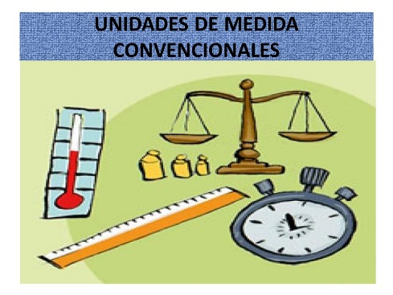 | El nivel de profundidad es alto pues los niños deben aprender el concepto de comparar y así poder hacer comparaciones de distancias, cómo de recorridos a lugares, dentro de su mismo contexto. Pueden apoyarse de su cuerpo como medida o utilizar instrumentos ya determinados de medición. | -Identificar medidas entre distancias.  -Comprender conceptos de medición como centímetros.  -Conocer instrumentos de medición. | -Encontrar objetos que se desconoce dónde están y ejecutar desplazamientos para llegar a un lugar.  -Seguir instrucciones que implican el uso de puntos de referencia y relaciones espaciales.  -Representar gráficamente desplazamientos y trayectorias. | “Dependiendo de la magnitud a medir y de la necesidad de una mayor precisión, la comparación puede ser directa o requerir de algún intermediario, esto es, un instrumento de medición. Como ejemplo del primer caso, si se necesita estimar si el papel que se dispone es suficiente para envolver una caja, se puede comparar por superposición y de este modo, resolver el problema. En cambio, en el segundo caso, si el problema fuera reemplazar el vidrio de una ventana, un procedimiento eficiente consistiría en utilizar una cinta métrica. Este instrumento, funcionando como intermediario, permite trasladar las dimensiones de un objeto a otro, de la ventana al vidrio a cortar.” Quaranta y Resia (2009)
 |  | Mide objetos o distancias mediante el uso de unidades no convencionales.  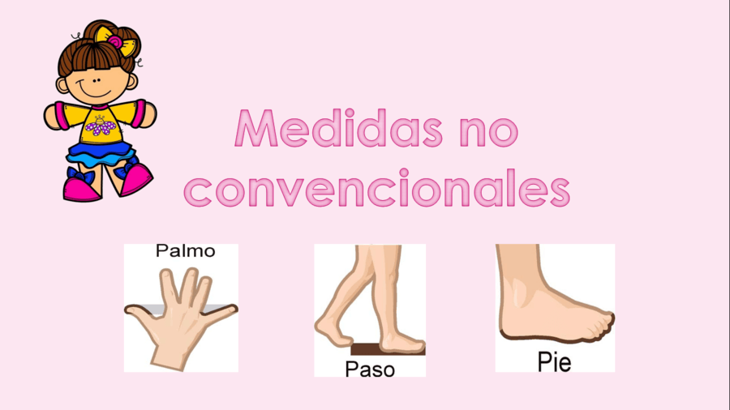 | El grado de profundidad de este aprendizaje es medio, pues es necesario que se aprenda a medir con medidas no convencionales, (esto quiere decir medir con objetos como un cuaderno, partes del cuerpo, etcétera.)  Sin embargo sólo es necesario para la vida cotidiana y el uso de estas medidas está bien implementado en ocasiones especiales. | -Conocer el concepto de la medida no convencional.  -Identificar medidas de objetos y entre objetos.  -Aplicar mediciones como pulgadas o pies. | -Comparar de manera directa la longitud y capacidad de dos objetos o recipientes.  -Experimentar con el uso de unidades de medida no convencionales para obtener el largo, ancho o alto de un objeto.  -Anticipar y verificar longitudes y capacidades con el uso de unidades de medida no convencionales. | “El uso de instrumentos favorece que los niños se inicien en la práctica social de la medida. Al plantearles situaciones que involucren mediciones es importante promover reflexiones centradas en la observación y discusión acerca del significado de los números que aparecen en los diferentes instrumentos. La variedad de instrumentos a disposición debe estar orientada a que los niños puedan pensar y tomar decisiones acerca de la conveniencia de utilizar uno u otro instrumento, siempre en función de lo que hay que medir. Si tengo que medir el largo del aula ¿Qué usare? una regla, pasos, el metro, etc.”  Ozon (2015)
 |  | Identifica varios eventos de su vida cotidiana y dice el orden en que ocurren.  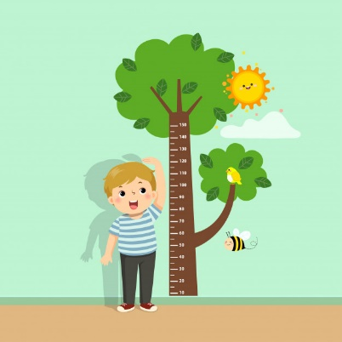 | Se espera que el alumno sea capaz de identificar algunas regularidades en su vida cotidiana y establezca relaciones entre sucesos como la noche y la hora de dormir, la mañana con el desayuno, etcétera. | -Identificar la sucesión de eventos que ocurren en un día e identificar ciertas regularidades en ellos.  -Establecer la relación entre dos sucesos  -Reconocer la noción del tiempo | -Ordenar cronológicamente los sucesos ocurridos durante un día.  -Representar gráficamente algunos sucesos frecuentes de su vida cotidiana. | De acuerdo con el programa de Aprendizajes Clave, en la construcción de la noción de tiempo se busca propiciar la reflexión de los niños acerca de la sucesión de eventos; para eso es útil representarlos gráficamente con letreros o dibujos. Esto les permitirá comprender todas aquellas actividades de la vida cotidiana que tienen un valor y significado concreto para una persona y, además, un propósito.
 |  | Usa expresiones temporales y representaciones gráficas para explicar la sucesión de eventos. | Se espera que el alumno adopte el uso de expresiones relacionadas con el tiempo como día, noche, hoy, mañana, etcétera y reflexione sobre la sucesión de los eventos. | -Conocer el significado y modo de uso de expresiones relacionadas con el tiempo como día, noche, hoy, mañana, antes, después, etcétera.  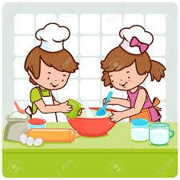  -Identificar los días de la semana y los meses del año.  -Comprender la organización de un calendario convencional. | -Organizar los sucesos de un día y una semana dentro de una tabla o calendario, reflexionar sobre el orden cronológico y establecer relaciones de secuencia y repetición.  -Utilizar expresiones relacionadas con el tiempo dentro de su vocabulario.  -Comunicar de manera oral la sucesión cronológica de los eventos de un día. | De acuerdo con Quaranta Calendarizar, ayuda a recordar sucesos importantes como cumpleaños, tareas por realizar, planear jugar a algo especial, visitar al dentista, etcétera, y también ayuda a ver qué evento sucede antes, cuál después y cuál será el último, de esta manera el alumno ira progresivamente mostrando el uso social de la organización del tiempo.
 |  | Usa unidades no convencionales para medir la capacidad con distintos propósitos. | Se espera que el alumno sea capaz de identificar una unidad de medida no convencional en distintos objetos presentes en su entorno y realice estimaciones efectivas para determinar la capacidad de otro objeto determinado. | -Conocer el significado de conceptos como capacidad, medición, unidad, no convencional, etcétera.  -Reflexionar acerca de las características de distintos recipientes para establecer una relación de igual, mayor o menor capacidad entre ellos. | -Realizar mediciones efectivas utilizando de manera correcta una UMNC  -Medir y comparar la capacidad entre dos recipientes.  -Establecer una relación de mayor, menos o igual capacidad entre dos o mas recipientes. | La construcción de cada magnitud debe realizarse desde la percepción, es decir desde el reconocimiento de las cualidades comunes en una serie de objetos (concretos o abstractos). Esto implica que se agrupen distintas clases de objetos formando clases de equivalencia, para obtener el conjunto de cantidades. Luego se identificará la suma de magnitudes y sus propiedades en el contexto de aplicación (Godino,2009).

Godino, J. (2009). Marcos teóricos de referencia sobre la cognición matemática. Granada, España: Departamento de Didáctica Universidad de Granada.
María Emilia Quaranta Beatriz Ressia de Moreno. (2009). La enseñanaza de la Geometría en el jardín de infantes. Buenos Aires: Subsecretaría de Educación.

